Constant Vannier & Célina Rochon
Mariage : 25 avril 1870, Sainte Martine co. Châteauguay, Québec.
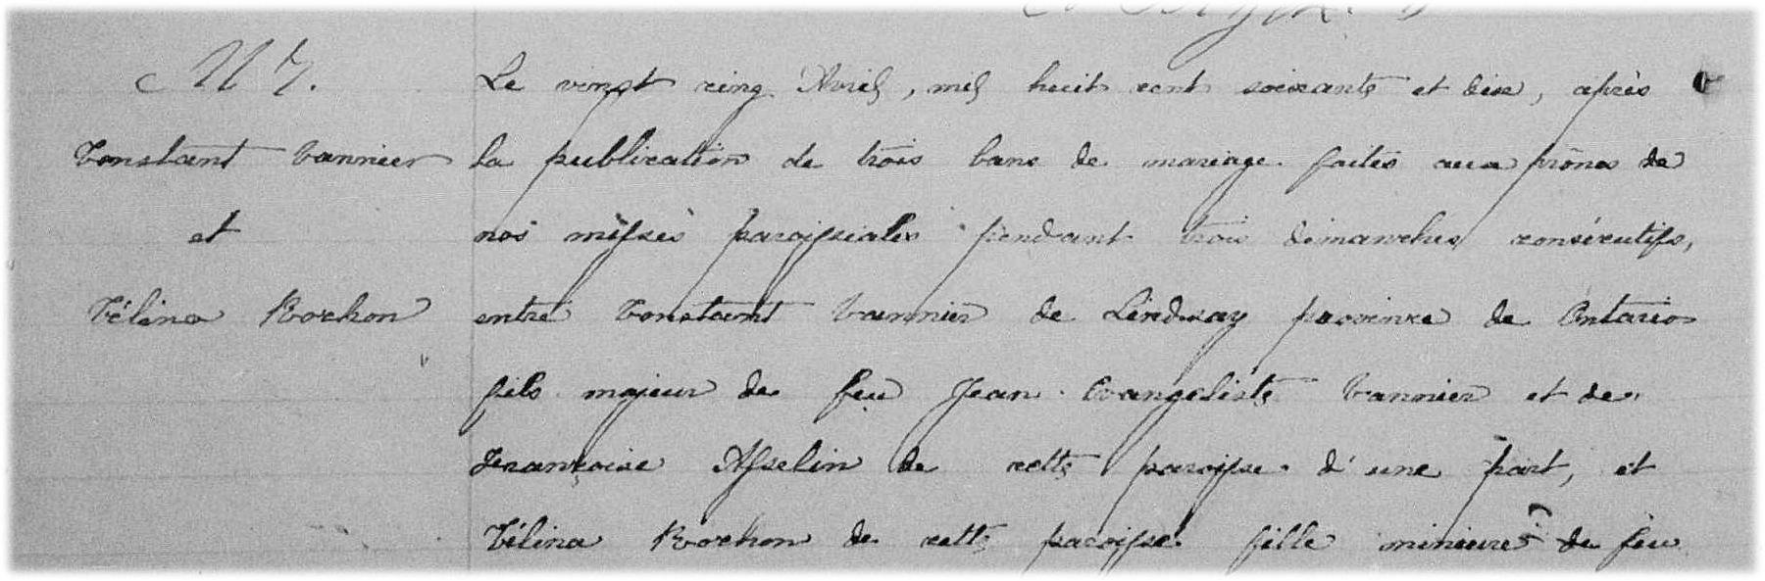
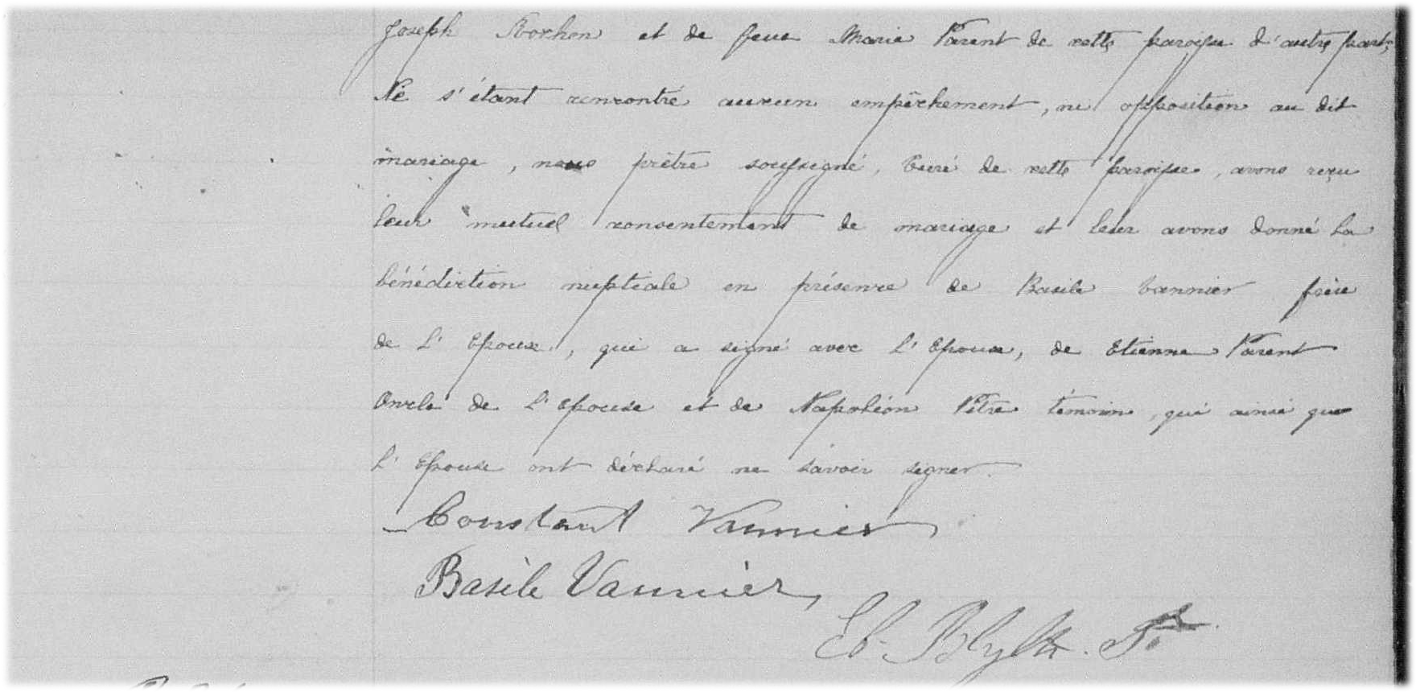
M-7 Le vingt cinq Avril, mil huit cent soixante et dix, après la publication de trois bans de mariage faites au
prône de nos messes paroissiales pendant trois dimanches consécutifs, entre Constant Vannier de
Lindsay province de Ontario fils majeur de feu Jean Evangéliste Vannier et de Françoise Asselin de cette
paroisse d’une part, et Célina Rochon de cette paroisse fille mineure de feu Joseph Rochon et de feue
Marie Parent de cette paroisse d’autre part , Ne s’étant rencontré aucun empêchement ou opposition
au dit mariage, nous prêtre soussigné, curé de cette paroisse, avons reçu leur mutuel consentement de
mariage et leur avons donné la bénédiction nuptiale en présence de Basile Vannier frère de L’Epoux,
qui a signé avec L’Epoux, de Etienne Parent oncle de L’Epouse et de Napoléon Pitre témoins qui ainsi que
L’Epouse ont déclaré ne savoir signer.

Constant Vannier
Basile Vannier
Ed.Blylt ptre

Référence : Family Search.

